
2024年 7月26日
株式会社ホビージャパン
ホビージャパンMOOK
機甲創世記モスピーダ公式外伝
ジェネシスブレイカー
2024年7月26日（金）発売
株式会社ホビージャパン（本社：東京都渋谷区、代表取締役社長：松下大介）は、公式外伝「機甲創世記モスピーダ公式外伝 ジェネシスブレイカー」を2024年7月26日(金)より全国書店にて発売いたします。

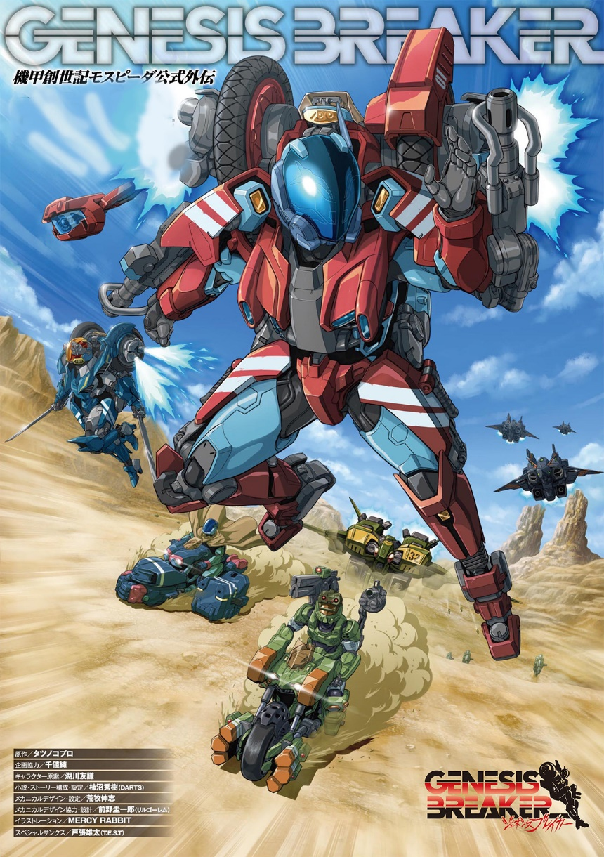
『機甲創世記モスピーダ』の新たなる物語！
タツノコプロ×千値練×ホビージャパンが贈る『機甲創世記モスピーダ』の公式外伝「機甲創世記モスピーダ公式外伝 ジェネシスブレイカー」が7月26日(金)に発売！
『機甲創世記モスピーダ』のメカニックデザイナー荒牧伸志、柿沼秀樹による公式外伝がムック化！月刊ホビージャパンに掲載された12話＋本書用書き下ろし3話を加えた小説パート、小説に添えたマーシーラビットのイラストを完全掲載。世界観や設定解説、千値練アクショントイの撮り下ろしなど、ジェネシスブレイカーの魅力をこの一冊に凝縮しました！
原作／タツノコプロ、企画／千値練、キャラクター原案／湖川友謙、小説・ストーリー構成・設定／柿沼秀樹(DARTS)、メカニカルデザイン・設定／荒牧伸志(SOLA DIGITAL ARTS)、メカニカルデザイン協力・設計／前田圭一郎(TREX)、イラスト／MERCY RABBIT、スペシャルサンクス／戸張雄太(T.E.S.T)

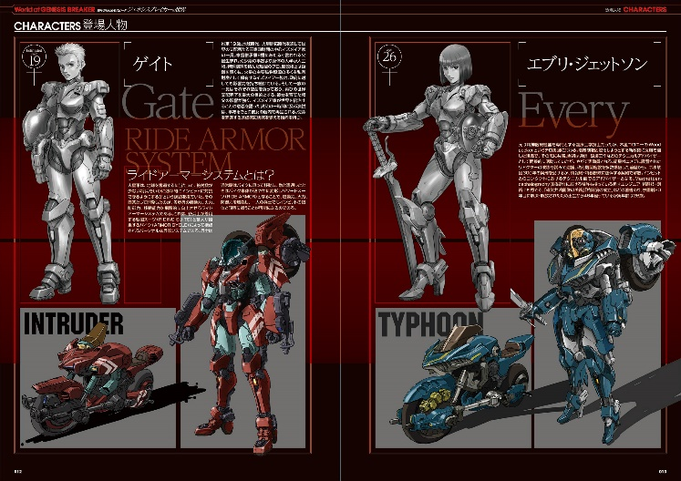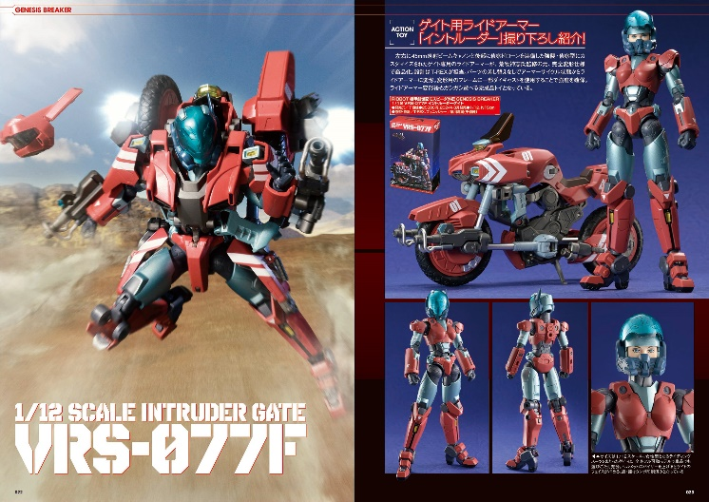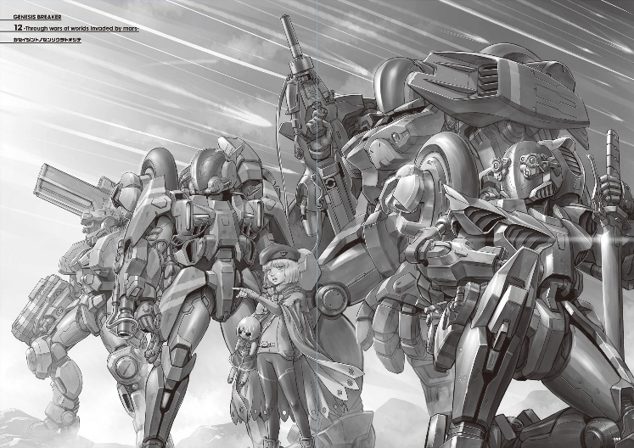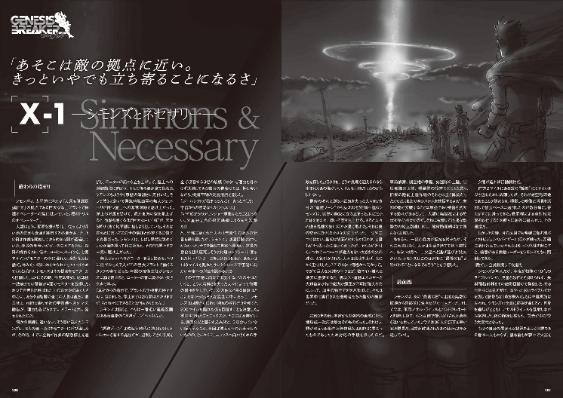

【商品情報】
機甲創世記モスピーダ公式外伝 ジェネシスブレイカー
●発売日：2024年7月26日(金)発売
●定価：3,300円（本体3,000円＋税10％）
●ISBNコード：978-4-7986-3400-5
●JANコード：9784798634005
●判型：A4判 平綴じ
●発売元：ホビージャパン

【権利表記】
©タツノコプロ

【プレスリリースに関するお問い合わせは下記まで】
株式会社ホビージャパン 広報宣伝課 並木・岡本
〒151-0053 東京都渋谷区代々木 2-15-8 E-mail：pr@hobbyjapan.co.jp
TEL：03-5304-9115 URL：https://hobbyjapan.co.jp/

